UNIP INTERATIVA

Projeto Integrado Multidisciplinar – PIM VIII

Cursos Superiores de Tecnologia

Sistema para realizar o controle de tarefas acadêmicas

UNIP Jundiaí

2018

UNIP INTERATIVA

Projeto Integrado Multidisciplinar – PIM VIII

Cursos Superiores de Tecnologia

Sistema para realizar o controle de tarefas acadêmicas

Nome completo do aluno: Pedro Bueno da Silva

RA: 177789-1

Curso: Análise e Desenvolvimento de Sistemas

Semestre: 2º semestre 2018

UNIP Jundiaí

2018

Resumo**:**

O projeto PIM VIII é composto de duas partes, sendo uma contemplando o Gerenciamento do projeto, incluindo suas tarefas, suas fases, escopo do projeto, Estrutura Analítica de Projetos (EAP), cronograma, plano de riscos.

A segunda etapa é constituída do desenvolvimento propriamente dito do código para uma aplicação via plataforma web para que os alunos da instituição possam cadastrar suas tarefas acadêmicas. O aluno poderá acompanhar as suas tarefas e prazos e ainda ser sinalizado quando os prazos chegarem nos seguintes limites: 5, 4 ou 3 dias para a entrega, a linha da atividade ficará na cor verde. 2 dias para entrega, a linha da atividade ficará na cor Amarela. Quando faltar 1 dia para o término do prazo para a tarefa, ou quando o prazo tiver sido ultrapassado, i sistema emitirá uma mensagem de alerta e a linha com a atividade ficará na cor Vermelha.

O sistema foi todo desenvolvido utilizando a linguagem de programação ASP.NET conforme solicitado.

**Palavras chaves**: Gerenciamento de Projeto, atividade, prazos.

Abstract**:**

The PIM VIII project consists of two parts, one of which is Project Management, including its tasks, phases, project scope, Work Breajdown Structure (WBS), schedule, risk plan.

The second stage consists of the actual development of the code for a web platform application so that the students can register their academic tasks. The student will be able to follow their tasks and deadlines and still be warned when the deadlines arrive within the following limits: 5, 4 or 3 days for delivery, the activity line will be in Green color. 2 days for delivery, the activity line will be in Yellow color. When there is 1 day left before the deadline for the task, or when the deadline has been exceeded, the system will issue an alert message and the line with the activity will be in Red color.

The system was all developed using the ASP.NET programming language as requested.

**Keywords**: Project Management, activity, deadlines.

Sumário

Resumo 3

Abstract 4

1. Introdução 7

2. Escopo do projeto 8

2.1 Patrocinador do Projeto 8

2.2 Nome do gerente de projeto, suas responsabilidades e sua autoridade 8

2.3 Time do projeto 8

2.4 Comitê executivo 8

2.5 Descrição do Projeto 8

2.6 Objetivo do Projeto 9

2.7 Justificativa do Projeto 9

2.8 Expectativa do cliente 9

2.9 Fatores de sucesso do Projeto 9

2.10 Restrições 9

2.11 Premissas 9

2.12 Limites do Projeto e exclusões 10

2.13 Estrutura Analítica do Projeto (EAP) 10

2.14 Principais atividades e estratégias do Projeto 10

2.14.1 Gerenciamento de Projeto 10

2.14.2 Elaboração do Código 11

2.14.3 Instalação do Código 11

2.14.4 Testes 11

2.15 Entregas do Projeto 12

2.16 Orçamento do Projeto 12

2.17 Plano de entrega e marcos do projeto 12

2.18 Riscos iniciais do Projeto 12

2.19 Requisitos de gerenciamento de configuração e mudanças do projeto 13

3. Padrões de Qualidade 14

4. Diagrama de casos de uso 15

5. Diagrama de classes 16

6. Conclusão: 17

7. Referências bibliográficas 18

1. Introdução**:**

Para a realização deste projeto, tivemos como base os requisitos demandados pelo cliente, tais como:

* Um sistema de software desenvolvido usando a linguagem de programação ASP.NET, para o gerenciamento de tarefas e atividades, acessados e cadastrados pelos alunos da instituição;
* Aplicação para cadastramento das atividades acadêmicas em que o ator (Aluno) possa cadastrar, consultar, alterar e remover alguma atividade;
* Sendo essa aplicação composta por 2(dois) campos principais: 1. Detalhamento da atividade/tarefa; e 2. Definição do prazo que essa atividade/tarefa deve ser entregue;
* Quando o prazo para a entrega da atividade chegar ao final, uma mensagem deverá ser mostrada na tela para alertar o usuário;

# Escopo do projeto

## Patrocinador do Projeto

Universidade Paulista UNIP

## Nome do gerente de projeto, suas responsabilidades e sua autoridade

Pedro Bueno da Silva, será o gerente de projeto. Sua autoridade é total nessa esfera, sendo ele responsável, se necessário, a contratar mão de obra de terceiros, realizar compras, e o gerenciamento dos recursos de acordo com seus próprios critérios.

## Time do projeto

|  |  |
| --- | --- |
| **Universidade Paulista UNIP**  *Patrocinadora* | **Pedro Bueno da Silva**  *Gerente de Projeto, Desenvolvedor, TI, Compras* |

## Comitê executivo

* Pedro Bueno da Silva – Gerente de Projetos, Desenvolvedor, TI e Compras;
* Universidade Paulista UNIP – Patrocinadora;

Este comitê será responsável pela análise e aprovação das mudanças necessárias, mediante documentação e fluxo de controle a ser definido no projeto.

## Descrição do Projeto

O projeto contemplará o levantamento de requisitos, a análise dos dados, o desenvolvimento de uma Estrutura Analítica do Projeto, o desenvolvimento do código, a fase de testes e a disponibilização do software ao usuário final.

Com base nos requisitos validados através de prototipação, a aplicação de gerenciamento de atividades acadêmicas disponibilizará um calendário para que seja declarado o prazo de término de cada atividade, que serão cadastradas, alteradas e excluídas pelo aluno.

A interface gráfica criada para a interação do usuário com a aplicação foi desenvolvida procurando atender às recomendações de usabilidade, e uma melhor fluidez no trabalho com a aplicação.

O gerenciamento atenderá aos preceitos da metodologia ágil, com desenvolvimento iterativo e entregas periódicas de partes executáveis do projeto até a finalização e implantação total do mesmo.

## Objetivo do Projeto

Criar aplicativo em ambiente desktop para gerenciamento de atividades acadêmicas que deverá conter as seguintes demandas:

* Campo para cadastro de nome da atividade;
* Campo para selecionar a data de término da atividade;
* Botão Inserir para incluir a atividade e a data de término selecionada;
* Botão Apagar para remover a atividade e sua data de término;
* Botão Alterar para modificar a data de término de determinada atividade;
* Botão Consultar para mostrar uma relação com todas as atividades e suas datas de término correspondentes;

## Justificativa do Projeto

Permitir ao aluno o registro das suas atividades e prazo em um software confiável e que auxilie o aluno a fazer o acompanhamento das tarefas e prazos para que os mesmos não sejam perdidos.

## Expectativa do cliente

* Projeto em conformidade com os requisitos levantados no início do projeto;
* Projeto dentro dos prazos e orçamento previsto;

## Fatores de sucesso do Projeto

* Comunicação e trabalho muito efetivos dentro do time;
* Apoio integral da área de TI;
* Suporte permanente do patrocinador;

## Restrições

* Orçamento limitado;
* Prazo-limite ao final do bimestre;

## Premissas

* Pessoas engajadas comportalmentalmente e estimuladas à entrega do produto;
* Apoio irrestrito de todas as partes envolvidas;
* Membros do projeto serão alocados exclusivamente ao projeto;
* O time do projeto deverá ter conhecimento de gerenciamento de projetos e de informática;

## Limites do Projeto e exclusões

* O projeto não tem como objetivo administrar o software após sua total implementação;
* O projeto não tem como objetivo criar políticas e processos para projetos fora do departamento da organização;
* A equipe de consultoria atuará apenas como apoio, não atuando como mão-de-obra propriamente dita;

## Estrutura Analítica do Projeto (EAP)

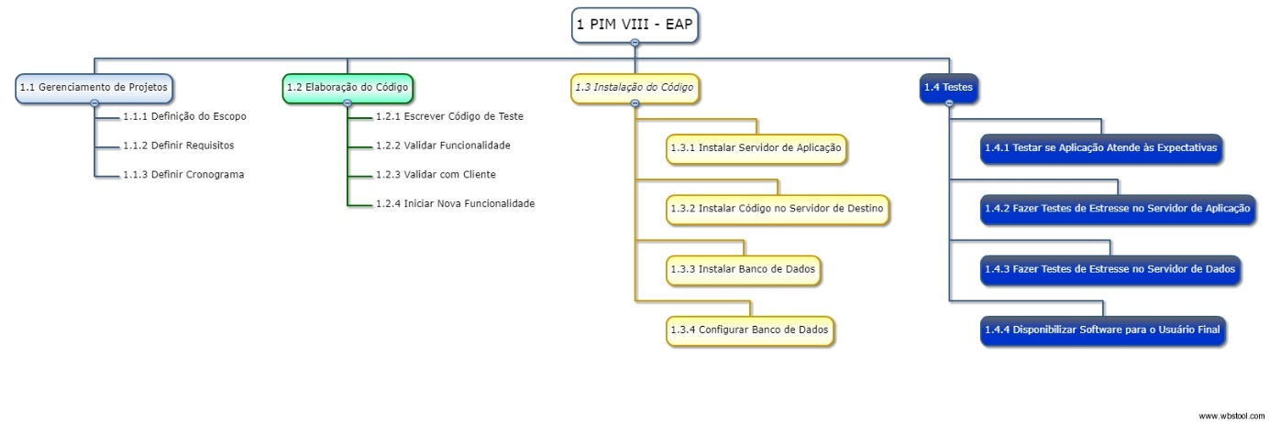

## Principais atividades e estratégias do Projeto

### Gerenciamento de Projeto

* Definição do escopo: Definir toda a responsabilidade e o que contemplará o projeto e o conteúdo e funções do software para garantir a entrega correta para o usuário final;
* Definir Requisitos: Definir tudo o que será necessário para que seja entregue corretamente o que foi pedido pelo patrocinador;
* Definir Cronograma: O cronograma é necessário para que possamos quebrar as tarefas maiores e tarefas menores e poder acompanhar o estado e prazo de cada tarefa para garantir o prazo de entrega de cada etapa;

### Elaboração do Código

* Escrever Código de Teste: Escrever um código prototipado com as funções básicas da aplicação;
* Validar Funcionalidades: Garantir que todas as funcionalidades da aplicação estão funcionando conforme desejadas;
* Validar com o Cliente: Validar o protótipo juntamente com o patrocinador para que seja mostrado e avaliado. Garantir que sejam levantadas e discutidas alterações, se necessárias;
* Iniciar Nova Funcionalidade: Realizar a alteração proposta e discutida pelo patrocinador e mover o projeto e o código para o desenvolvimento da próxima funcionalidade;

### Instalação do Código

* Instalar o Servidor de Aplicação: Garantir que o time de TI prepare um servidor de aplicação Web, como por exemplo IIS, para que o código possa ser instalado;
* Instalar Código no Servidor de Destino: Fazer a instalação do código da aplicação e garantir sua funcionalidade;
* Instalar Servidor de Banco de Dados: Garantir que o time de TI prepare um servidor de Banco de Dados para que a aplicação possa gravar, consultar e excluir os dados colocados pelos clientes;
* Configurar Banco de Dados: Garantir que a área de TI configure o banco de dados conforme o necessário para total funcionalidade da aplicação;

### Testes

* Testar se Aplicação Atende às Expectativas: Validar com o Patrocinador se a aplicação instalada atende às expectativas e requisitos;
* Fazer Testes de Estresse no Servidor de Aplicação: Aplicar teste de estresse no servidor de aplicação para simular vários alunos acessando a aplicação ao mesmo tempo;
* Fazer Testes de Estresse no Servidor de Dados: Aplicar teste de estresse no servidor de Bando de Dados para simular vários alunos adicionando, removendo, consultando e alterando registros no Banco de Dados;
* Disponibilizar o Software para o Usuário Final: Após todos os testes, disponibilizar o software para uso do usuário final;

## Entregas do Projeto

* Diagnóstico concluído;
* Hardware instalado;
* Software instalado;
* Piloto e testes realizados e avaliados;

## Orçamento do Projeto

* O projeto prevê um gasto adicional de até $1.000,00, já incluindo as reservas gerenciais;
* O pagamento dos valores orçados se efetuará segundo o fluxo de caixa a ser desenvolvido para o projeto e aprovado pela área financeira da empresa;
* Antecipações ou atrasos não deslocam o fluxo de caixa do projeto;

## Plano de entrega e marcos do projeto

A execução do projeto terá início em 15/10/2018 e deve durar até 18/11/2018. O planejamento do projeto, bem como sua finalização deverá ser realizada dentro do período descrito.

## Riscos iniciais do Projeto

* Questões cambiais podem influenciar na compra de Software e Hardware;
* Atraso na entrega de insumos atrasando o projeto;
* Falta de conhecimento da equipe em implementação de escritórios de projetos;

|  |  |  |  |  |  |  |
| --- | --- | --- | --- | --- | --- | --- |
| Risco | Impacto | Probabilidade | Prioridade | Impacto | Ação | Contingência |
| Sprints não serem entregues no prazo | Muito alto | 20-30% | 1 | Atraso na entrega da Aplicação | Reunião Diária | Backlog priorizado semanal |
| Patrocinador não validar os entregáveis | Alto | 10-20% | 2 | Atraso na implantação da Aplicação | Cliente ser incluído em todas as validações de Sprints | Inclusão do patrocinador para que o mesmo possa validar os entregáveis |

## Requisitos de gerenciamento de configuração e mudanças do projeto

Será definido um sistema de controle de mudanças com procedimentos estruturados de avaliação e aprovação de modo a facilitar e acompanhar todo o processo de solicitação de mudanças do projeto.

# Padrões de Qualidade

Conforme as recomendações sobre a Qualidade de Software, esta aplicação para o gerenciamento de tarefas/atividades acadêmicas foi desenvolvido atendendo às normas ISO25010 e ISO9126 quanto a funcionalidade, confiabilidade, usabilidade, eficiência, manutenibilidade e portabilidade.

# Diagrama de casos de uso

O diagrama de caso de uso auxilia a comunicação entre o analista e os envolvidos ao projeto de software, abaixo o diagrama de caso de uso proposto.

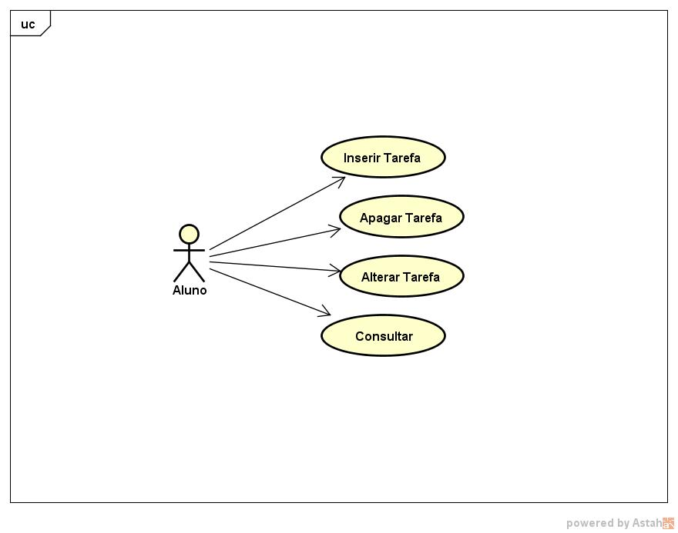

# Diagrama de classes

Diagrama de classe representa o objeto e informação dos fundamentos usados pela aplicação**,** suas classes e relações podem ser implementadas para diferentes fins**.** Dentro da proposta deste projeto foi fornecido o diagrama a seguir.

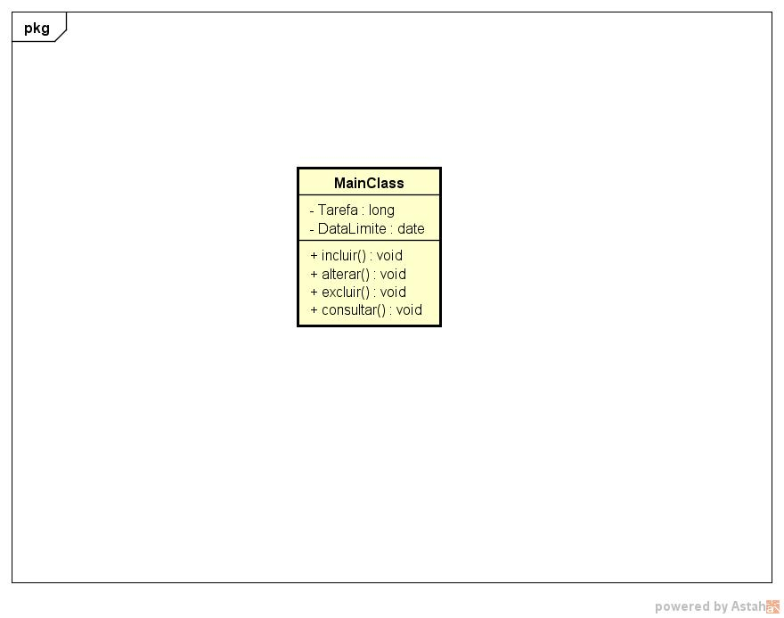

# Conclusão:

Esta documentação sobre o projeto de sistema de software para gerenciamento de software baseado nos estudos das melhores práticas relativas a qualidade em desenvolvimento de software.

Os arquivos de execução de código-fonte da aplicação desenvolvida serão encaminhados para o cliente via cópia de arquivos remotamente, com acesso fornecido pelo cliente.

Os testes de funcionalidade foram feitos após a implementação do sistema de software e foram publicados após a validação e aceite de todos os entregáveis por parte do cliente, e servem como atestado de conformidade das funcionalidades segundo os requisitos estabelecidos pelo patrocinador que formaram a base para a realização do escopo do projeto, bem como de todo o desenvolvimento para criação e finalização deste.

1. Referências bibliográficas**:**

**UNIP INTERATIVA.** **Manual PIM VIII** – Disponível em: https://ava.ead.unip.br/bbcswebdav/pid-361265-dt-content-rid-2420142_1/institution/Conte%C3%BAdos%20das%20Disciplinas%20Espec%C3%ADficas/PIM%20-%20REGULAR/GEST%C3%83O%20ANALISE%20DE%20DESENVOLVIMENTO%20DE%20SISTEMAS/Projeto%20Integrado%20Multidisciplinar%20VIII/Manual%20PIM%20VIII.pdf. Acesso em: 10 de outubro de 2018.